**3月17日习题**

1. TCP与UDP的主要特点是什么？

UDP:不可靠，即不保证顺序、不保证到达，但开销小

TCP：可靠，保证按顺序到达，但发送消息开销大

1. erlang的TCP有哪些打开模式？编写计算图形面积程序分析这几种打开模式的运行结果, 并阐述三种模式的区别
   1. 主动模式（true）:所有消息都发送到服务器

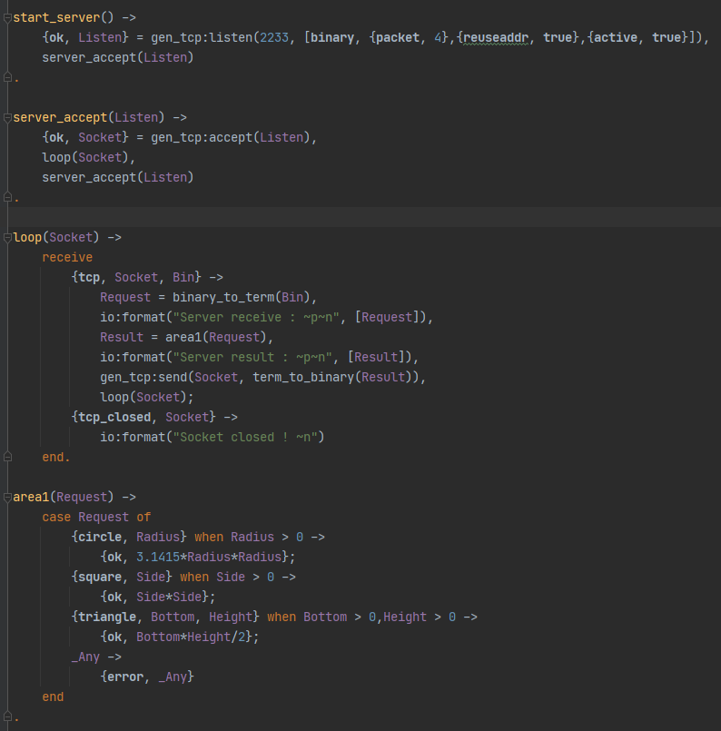

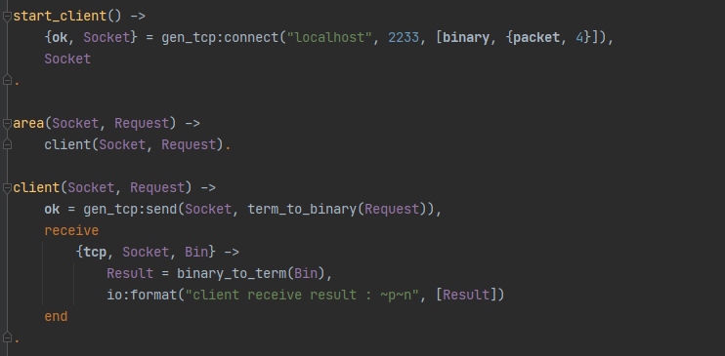

* 1. 单次主动（once）：只有执行gen_tcp后才能发送

修改部分代码

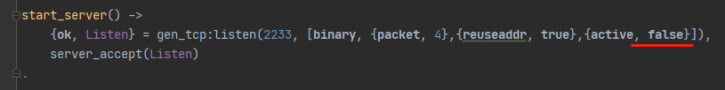

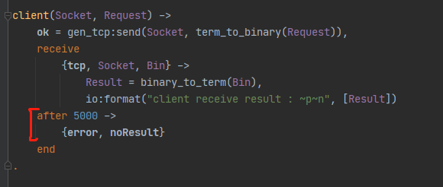

结果

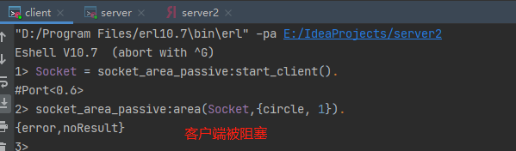

* 1. 被动模式（false）：通过设置{active,once}接收消息

修改部分

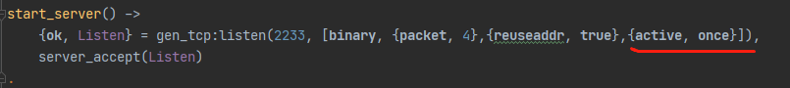

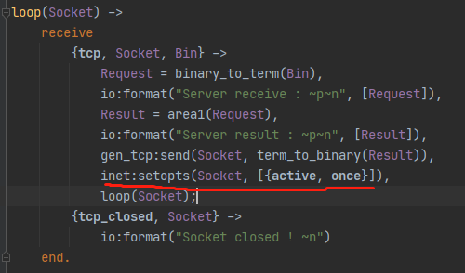

结果

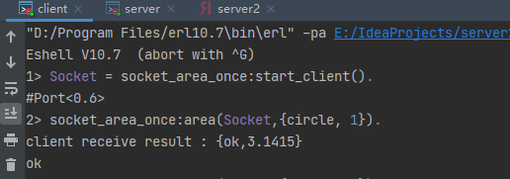

1. 实现UDP服务器计算图形面积(需要处理数据报重复问题), 阐述UDP服务器和TCP服务器的区别

最直观的感受就是udp的连接更简单一些，不需要建立连接

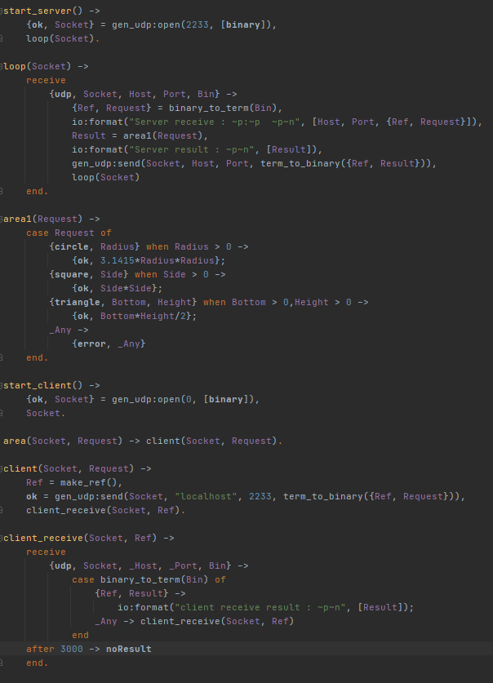

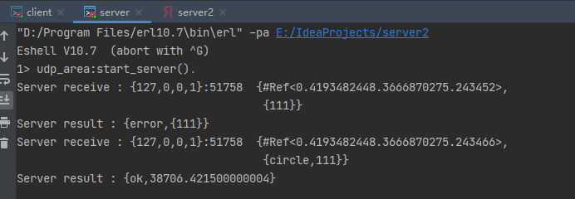

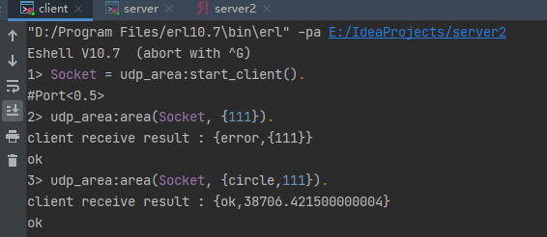

1. 现需要使用tcp实现数据交互，需要使用二进制传输，网络传输时会出现粘包的情况，所以我们需要处理下数据再发送

1：发送数据时，需要在数据的头部附加数据长度再打包成二进制

2：接收数据时，先根据约定读取包长度，再根据包长度读取指定长度的包内容进行解包

在2题基础上进行修改，实现此功能（后是涉及修改的函数）

